Приложение № 1
к требованиям к архитектурному облику
нестационарных торговых объектов
на территории города Омска

АРХИТЕКТУРНЫЙ ОБЛИК
нестационарных торговых объектов на территории города Омска

1. Типы архитектурного облика нестационарных торговых
Объектов

Тип | Киоск | Павильон
Тип 1 | 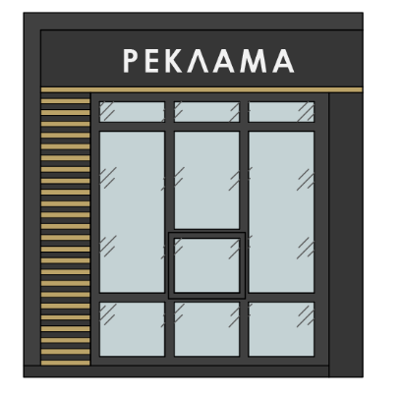 |   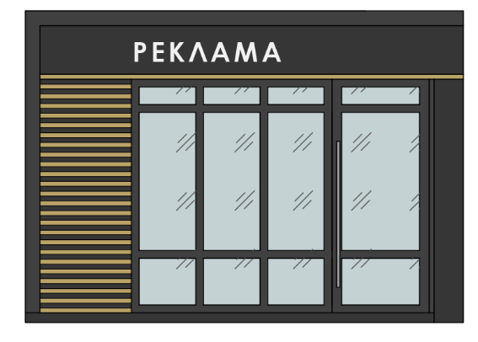
Тип 2 | 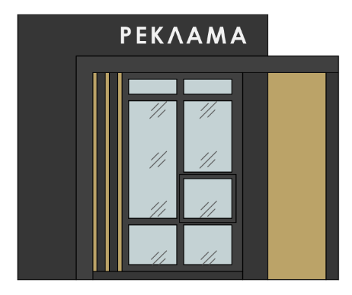 | 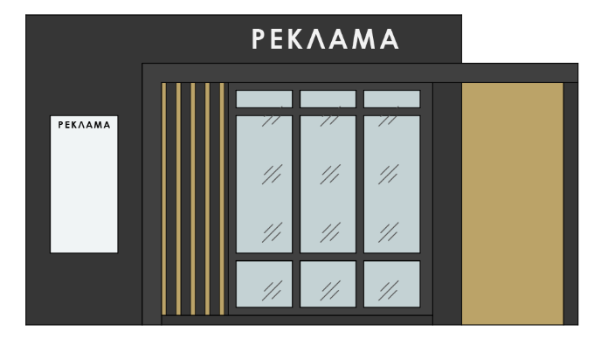
Тип 3 | Торгово-остановочный комплекс с открытой конструкцией остановочного навеса
 | 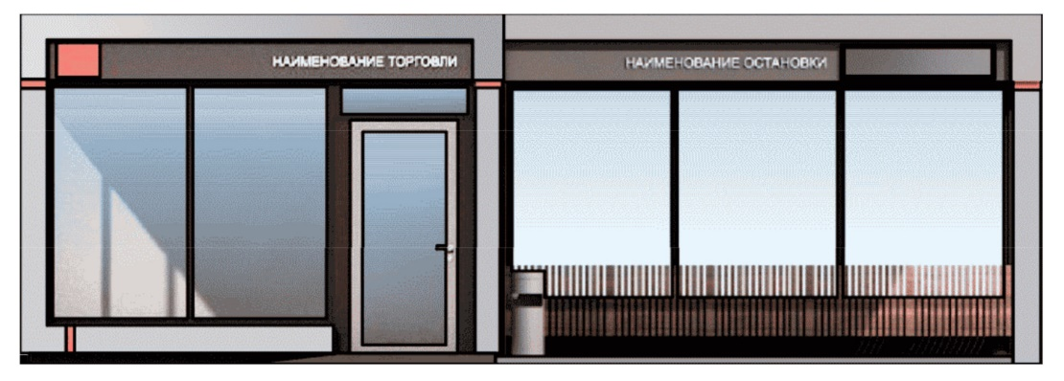
Тип 4 | Торгово-остановочный комплекс с закрытой конструкцией остановочного навеса
 | 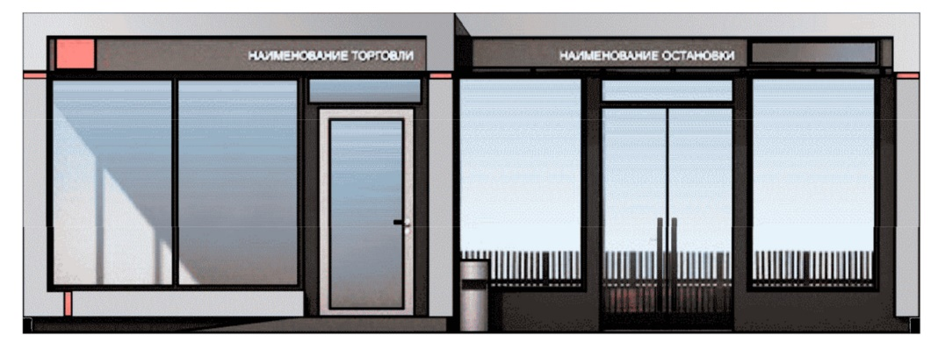

2. Схема внешних элементов нестационарного торгового объекта

Тип 1

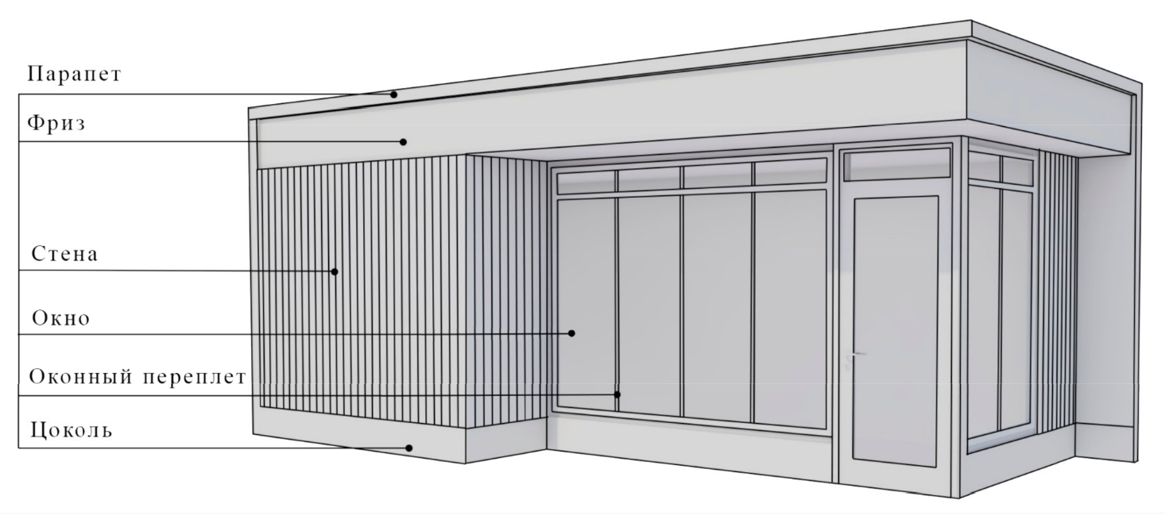

Тип 2

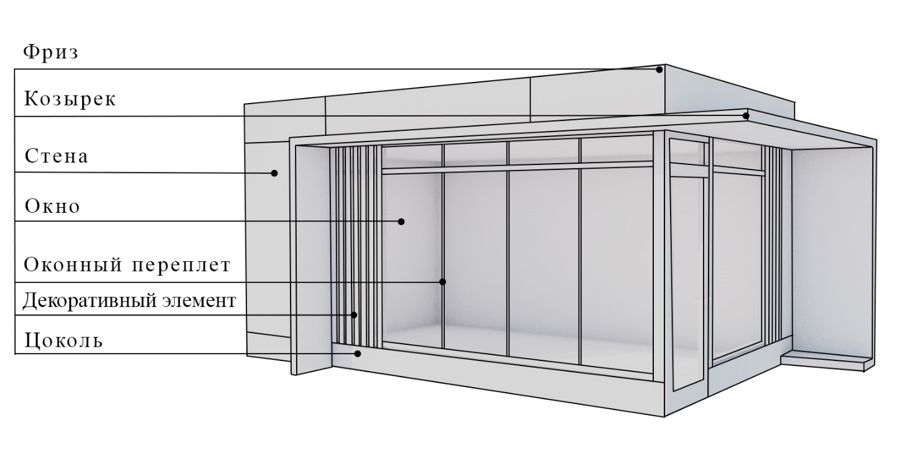

3. Параметры (объемно-пространственные характеристики) архитектурного облика нестационарных торговых объектов

№ п/п |  | Тип
Тип 1
Киоск
1 |  | Главный фасад 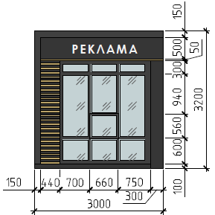 |  |  |  |  |  | Задний фасад  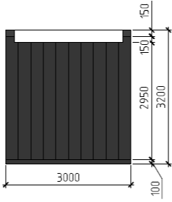
Варианты бокового фасада шириной 3,0 м
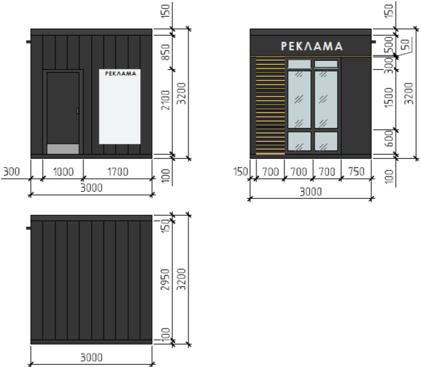
№ п/п |  | Тип
Варианты бокового фасада шириной 3,5 м
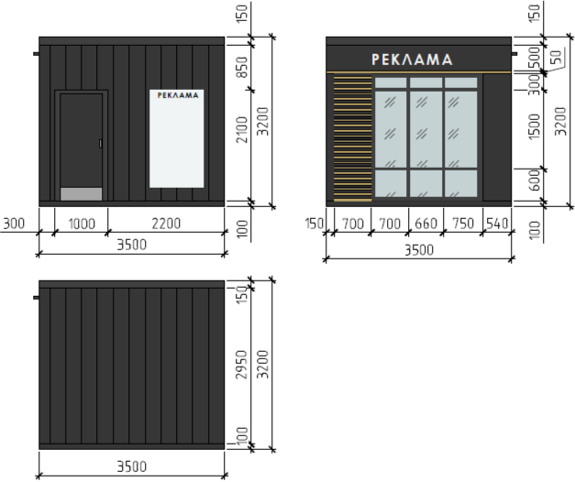
Павильон
2 |  | Главный фасад  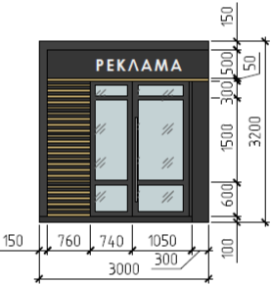 | Задний фасад  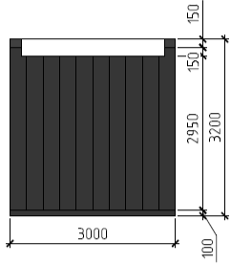
 |  | Варианты бокового фасада шириной 3,0 м
№ п/п |  | Тип
 |  | Варианты бокового фасада шириной 3,5 м
3 |  | Главный фасад  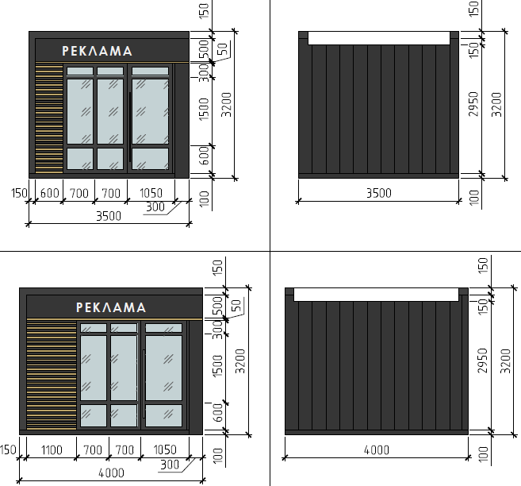 |  |  |  |  |  | Задний фасад
 |  | Варианты бокового фасада шириной 3,0 м
 |  | Варианты бокового фасада шириной 3,5 м
№ п/п |  | Тип
4 |  | Главный фасад |  |  |  |  |  | Задний фасад
Варианты бокового фасада шириной 3,0 м
Варианты бокового фасада шириной 3,5 м
5 |  | Главный фасад  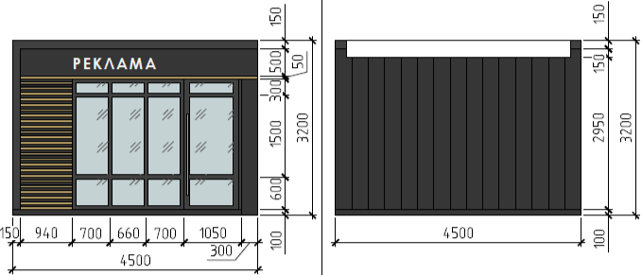 |  |  |  |  |  | Задний фасад
№ п/п |  | Тип
 |  | Варианты бокового фасада шириной 3,0 м
 |  | Варианты бокового фасада шириной 3,5 м
6 |  | Главный фасад  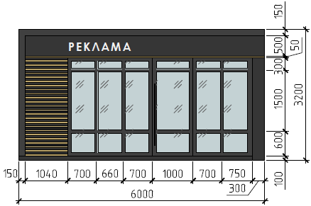 |  |  |  |  |  | Задний фасад  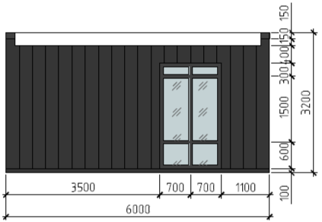
 |  | Варианты бокового фасада шириной 3,0 м
№ п/п |  | Тип
 |  | Варианты бокового фасада шириной 3,5 м
7 |  | Главный фасад  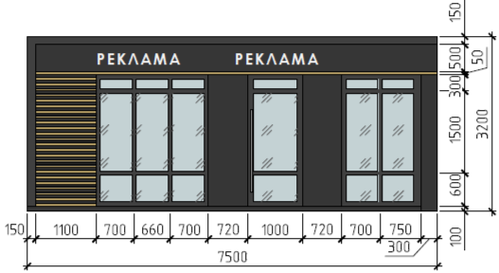 |  |  |  |  |  | Задний фасад  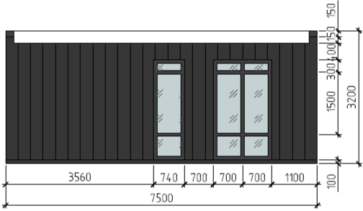
 |  | Варианты бокового фасада шириной 3,0 м
 |  | Варианты бокового фасада шириной 3,5 м
№ п/п |  | Тип
8 |  | Главный фасад  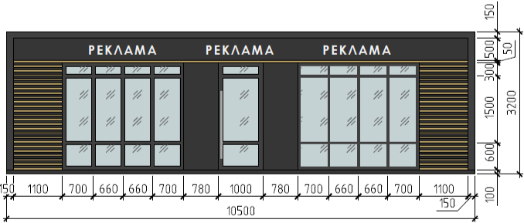  Задний фасад  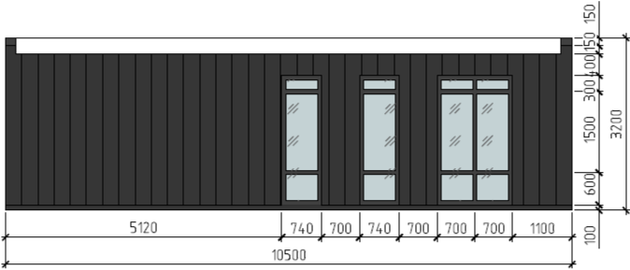
Варианты бокового фасада шириной 5,0 м
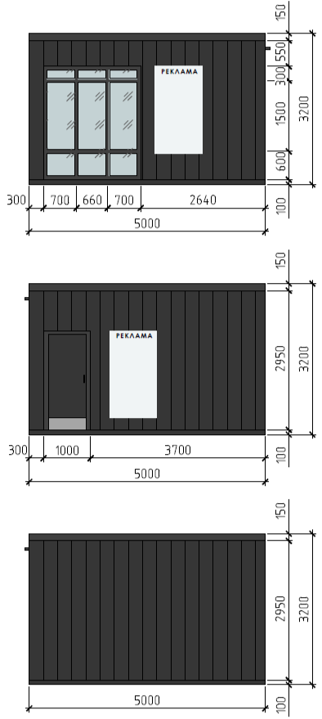
Тип 2
Киоск
9 |  | Главный фасад  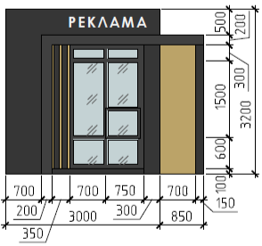 |  |  | Задний фасад  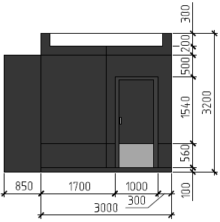
№ п/п |  | Тип
Варианты бокового фасада шириной 3,0 м
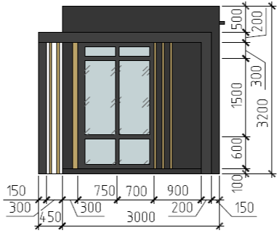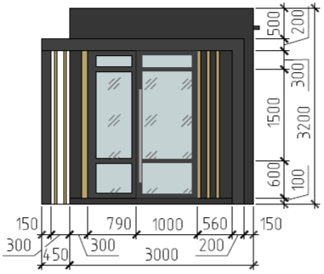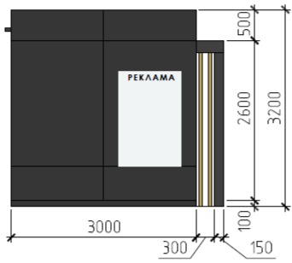
Варианты бокового фасада шириной 3,5 м

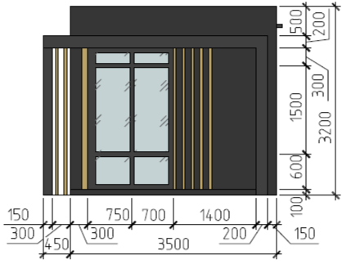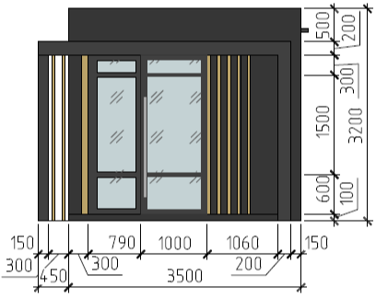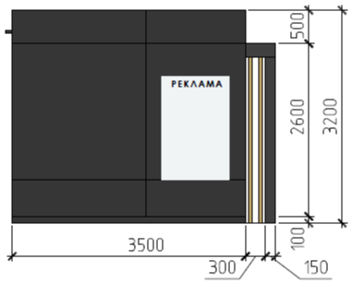
Павильон
10 |  | Главный фасад  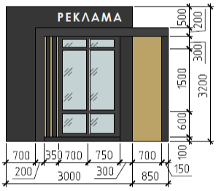 |  | Задний фасад  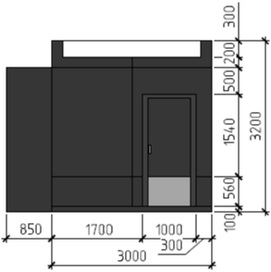
 |  | Варианты бокового фасада шириной 3,0 м
№ п/п |  | Тип
 |  | Варианты бокового фасада шириной 3,5 м
11 |  | Главный фасад  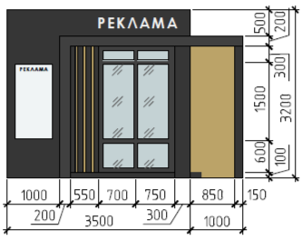 |  |  |  |  | Задний фасад  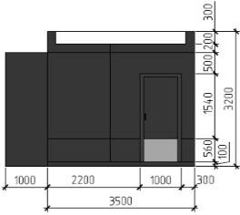
Варианты бокового фасада шириной 3,0 м

Варианты бокового фасада шириной 3,5 м

№ п/п |  | Тип
12 |  | Главный фасад  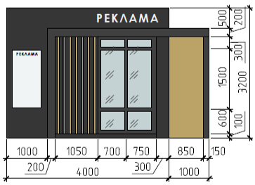 |  |  |  | Задний фасад  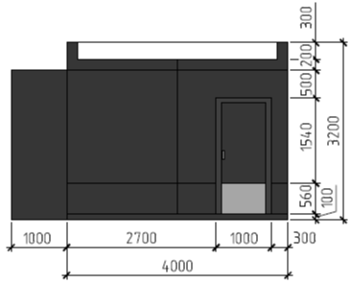
 |  | Варианты бокового фасада шириной 3,0 м
 |  | Варианты бокового фасада шириной 3,5 м
13 |  | Главный фасад  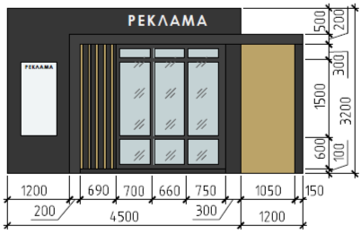 |  |  |  |  |  |  | Задний фасад  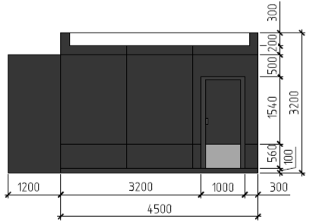
№ п/п |  | Тип
Варианты бокового фасада шириной 3,0 м
Варианты бокового фасада шириной 3,5 м
14 |  | Главный фасад  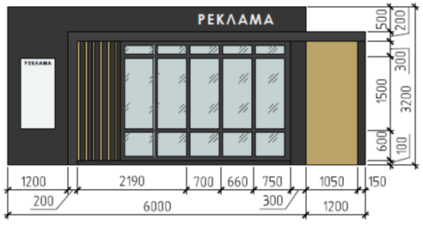 |  |  |  |  |  | Задний фасад  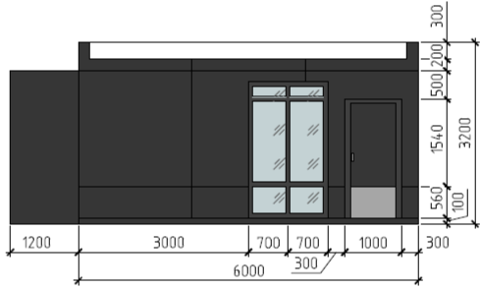
Варианты бокового фасада шириной 3,0 м
Варианты бокового фасада шириной 3,5 м
№ п/п |  | Тип
15 |  | Главный фасад  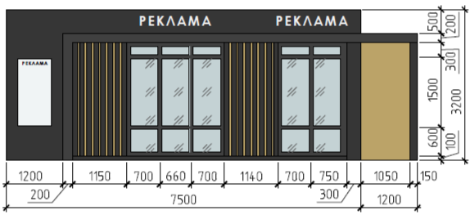  Задний фасад  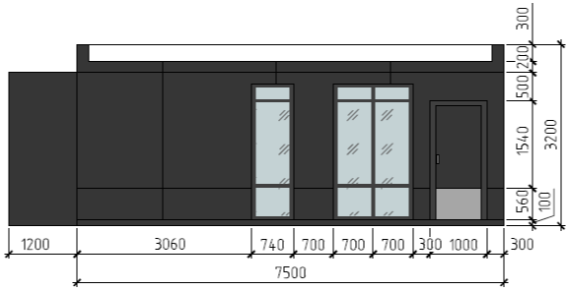
 |  | Варианты бокового фасада шириной 3,0 м
 |  | Варианты бокового фасада шириной 3,5 м
№ п/п |  | Тип
16 |  | Главный фасад  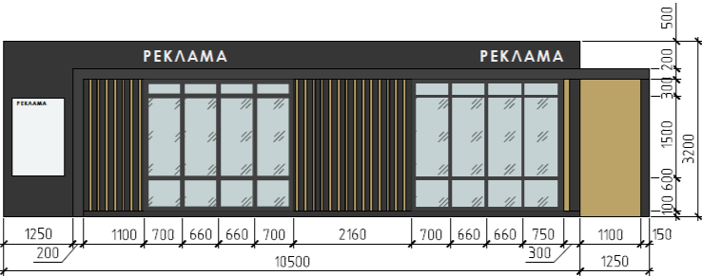  Задний фасад  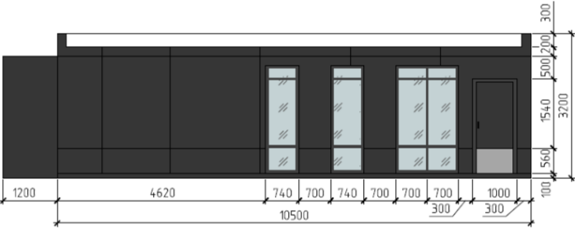
Варианты бокового фасада шириной 5,0 м

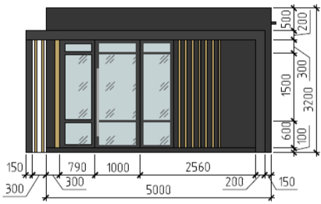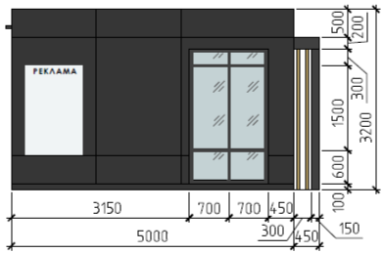
Тип 3
Торгово-остановочный комплекс с открытой конструкцией остановочного навеса
17 | Главный фасад  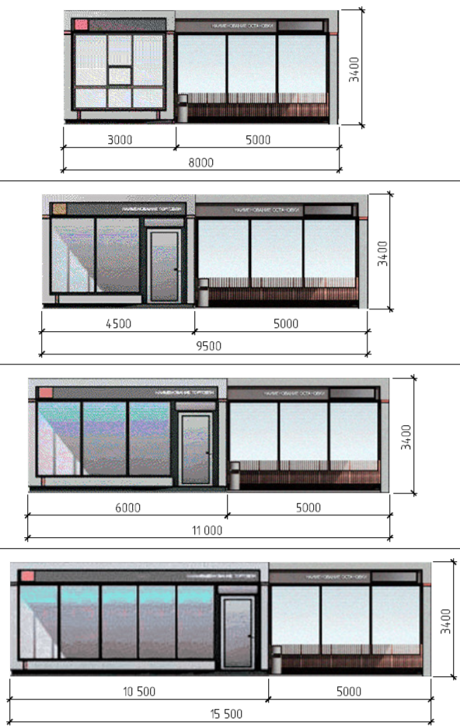
№ п/п |  | Тип
 |  | Варианты боковых фасадов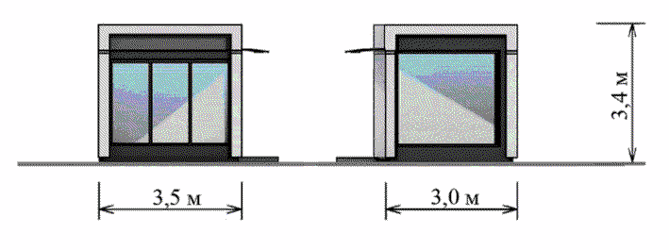
18 |  | Главный фасад
 |  | Варианты боковых фасадов
19 |  | Главный фасад  Варианты боковых фасадов
№ п/п |  | Тип
20 |  | Главный фасад  Варианты боковых фасадов
Тип 4
Торгово-остановочный комплекс с закрытой конструкцией остановочного навеса
21 |  | Главный фасад  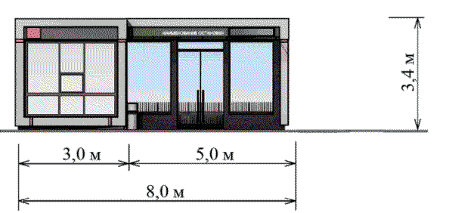
 |  | Варианты боковых фасадов
№ п/п |  | Тип
22 |  | Главный фасад  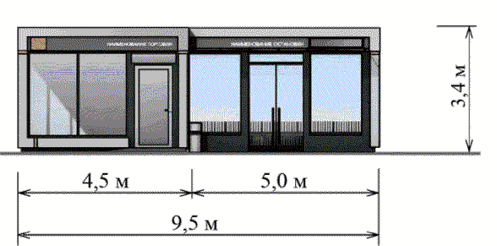
 |  | Варианты боковых фасадов
23 |  | Главный фасад  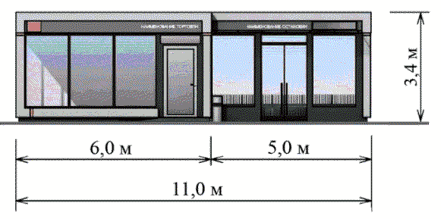
 |  | Варианты боковых фасадов ъ
№ п/п |  | Тип
24 |  | Главный фасад  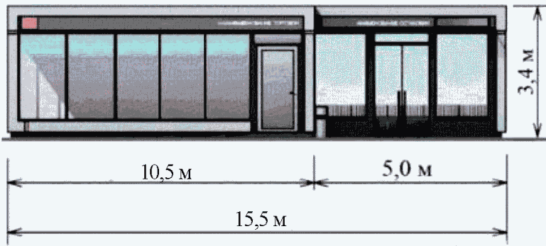  Варианты боковых фасадов  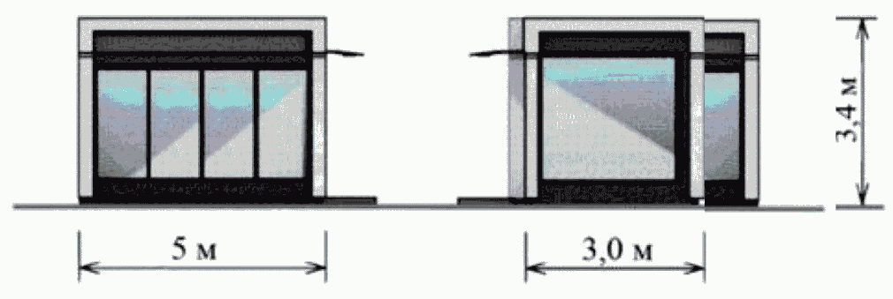

4. Цвет и материалы отделки нестационарных торговых объектов

Тип 1, Тип 2
Внешние элементы | Материал отделки элементов | Цветовое решение (колер) | Примечание
Приставная площадка | Просечной нержавеющий лист
Цоколь | Алюминиевые композитные  панели «Alucobond» или аналог | RAL 7024
Стены | Алюминиевые композитные  панели «Alucobond» или аналог | RAL 7024  RAL 1002 | Не допускается применение кирпича, строительных блоков, профлиста, винилового сайдинга
Тип 1, Тип 2
Внешние элементы | Материал отделки элементов | Цветовое решение (колер) | Примечание
Крыша | Профнастил оцинкованный | RAL 7024 | Не допускается применение шифера, металлочерепицы
Парапет | Алюминиевые композитные  панели «Alucobond» или аналог | RAL 7024
Фриз | Алюминиевые композитные  панели «Alucobond» или аналог | RAL 7024
Окна | Алюминиевый профиль, стеклопакет | RAL 7024 | Стекло витринное ударостойкое безосколочное (простое или тонированное)
Внешние элементы | Материал отделки элементов | Цветовое решение (колер) | Примечание
Входная дверь на главном фасаде | Профиль ПВХ, алюминиевый профиль, стеклопакет | RAL 7024 | Стекло витринное ударостойкое безосколочное (простое или тонированное)
Входная дверь | Металлическая с полимерной окраской | RAL 7024 | Глухая одностворчатая
Отбойник для двери | Нержавеющий лист
Тип 1, Тип 2
Внешние элементы | Материал отделки элементов | Цветовое решение (колер) | Примечание
Декоративный элемент | Алюминиевые ламели для фасадов Cubolux или аналог,  50х120мм  <*> | Под дерево | Не допускается применение кирпича, строительных блоков, профлиста, винилового сайдинга; см. узел 1
Козырек | Монолитный поликарбонат | Прозрачный или тонированный
Тип 3, Тип 4
Приставная площадка | Просечной нержавеющий лист
Цоколь | Сэндвич панели, панели «Alucobond» | RAL 7026
Стены | Сэндвич панели, панели «Alucobond» | RAL 7026 | Не допускается применение кирпича, строительных блоков, профлиста, винилового сайдинга
Внешние элементы | Материал отделки элементов | Цветовое решение (колер) | Примечание
Угловой декоративный элемент | Сэндвич панели, панели «Alucobond» | RAL 7040
Окна | Профиль ПВХ, алюминиевый профиль, стеклопакет | RAL 7026 | Стекло витринное ударостойкое безосколочное (простое или тонированное)
Тип 3, Тип 4
Внешние элементы | Материал отделки элементов | Цветовое решение (колер) | Примечание
Цветные вставки угловых и нижних декоративных элементов | Сэндвич панели, панели «Alucobond» | RAL 1034  RAL 6017  RAL 5017  RAL 3022  RAL 2003
Входная дверь на главном фасаде павильона | Профиль ПВХ, алюминиевый профиль, стеклопакет | RAL 7026 | Стекло витринное ударостойкое безосколочное (простое или тонированное)
Внешние элементы | Материал отделки элементов | Цветовое решение (колер) | Примечание
Входная дверь на главном фасаде остановочного навеса | Стеклопакет |  | Стекло витринное ударостойкое безосколочное (простое или тонированное)
Входная дверь на заднем фасаде павильона | Сэндвич панели, панели «Alucobond» | RAL 7026 | Может быть выполнена глухой одностворчатой в цвет стен торгово-остановочного комплекса
Внешние элементы | Материал отделки элементов | Цветовое решение (колер) | Примечание
Входная дверь на внутренней перегородке | Профиль ПВХ, алюминиевый профиль, стеклопакет | RAL 7026 | Стекло витринное ударостойкое безосколочное (простое или тонированное)
Тип 3, Тип 4
Внешние элементы | Материал отделки элементов | Цветовое решение (колер) | Примечание
Парапет | Сэндвич панели, панели «Alucobond» | RAL 7040
Крыша | Профнастил оцинкованный | RAL 7004 | Не допускается применение шифера, металлочерепицы
Фриз | Сэндвич панели, панели «Alucobond» | RAL 7031 | Для размещения рекламно-информационного оформления
Нижний декоративный элемент | Сэндвич панели, панели «Alucobond» | RAL 7040

<*> Узел монтажа системы декоративных элементов (алюминиевых ламелей для фасадов Cubolux или аналога)

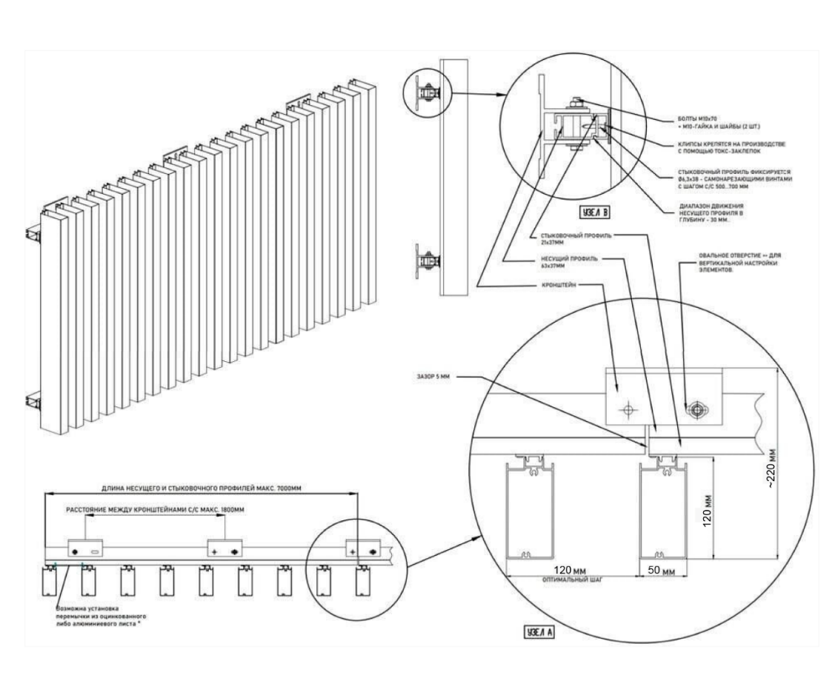

5. Торговая галерея Тип 1 (пример)

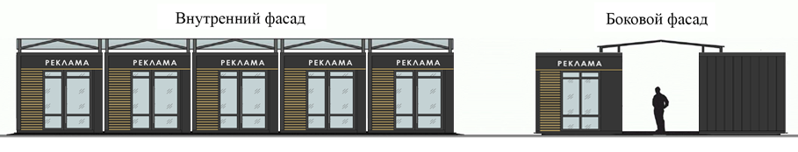

6. Совокупность киосков и павильонов, сблокированный в один ряд (примеры)

Тип 1
1 |  | 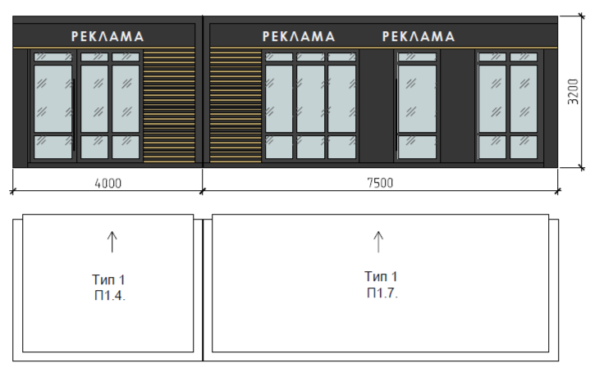
2 |  | 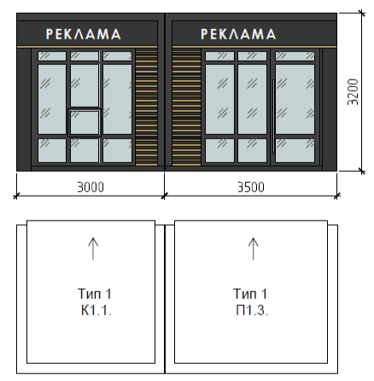
3 |  | 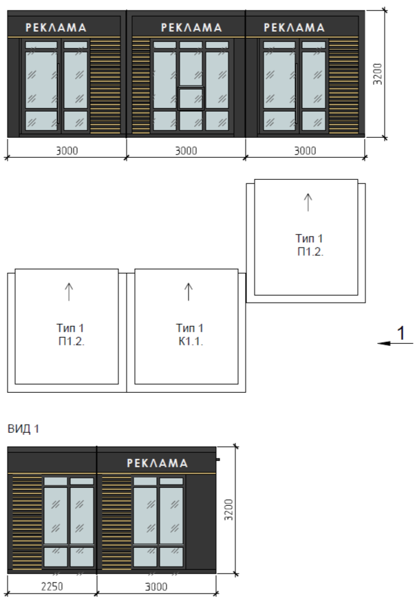
4 |  | 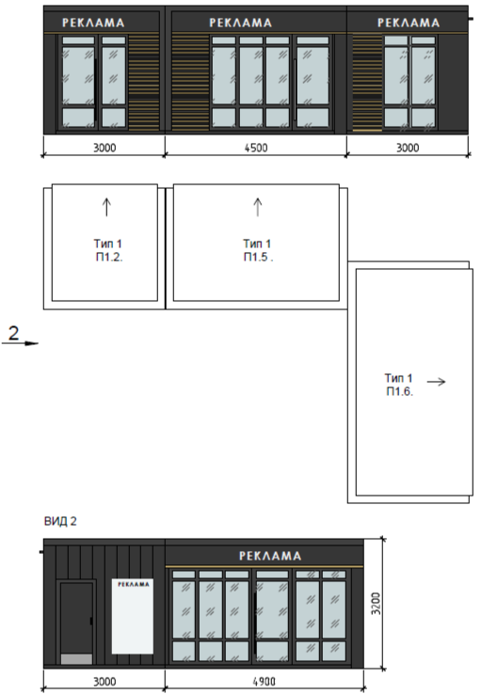

Тип 2
5 |  | 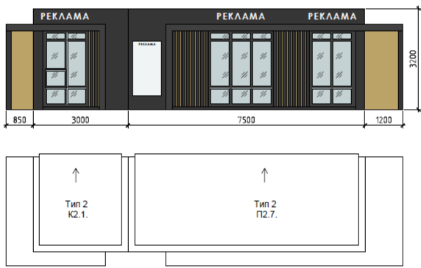
6 | 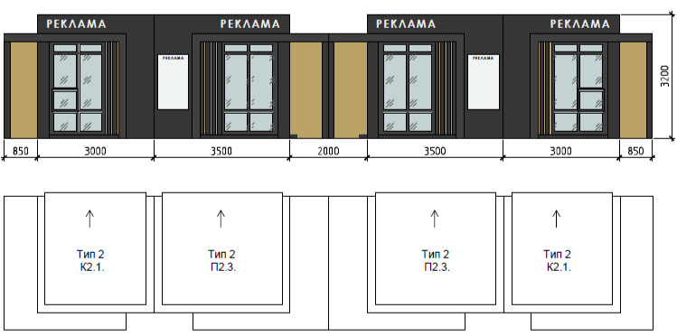
7 | 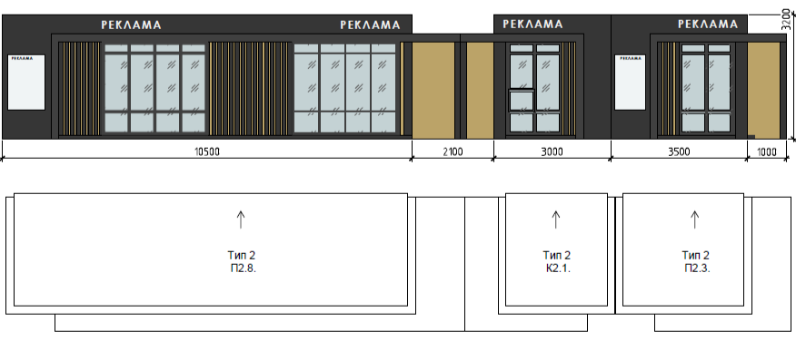
8 | 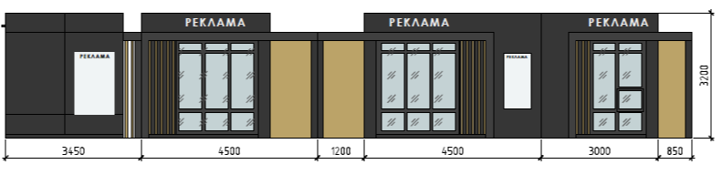  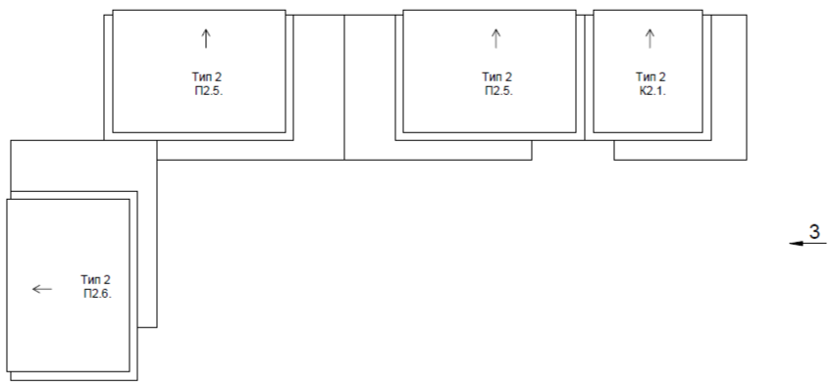
 | 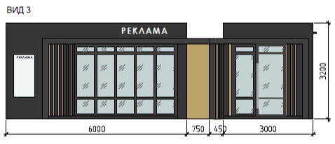

7. Торгово-остановочный комплекс (примеры)




